报名时需提交以下报名资料（均加盖公章，制作1份PDF文件，文件名为XX公司XX项目报名材料）、邮件正文写明单位名称+联系人及联系方式；发到代理机构指定邮箱luojiecheng@sztc.com抄送caijinjian@sztc.com，采购人或代理机构审核潜在供应商报名资料合格后再发放招标文件。

**采购（招标）文件领取登记表**

编号(No.)：

|  |  |  |  |  |  |
| --- | --- | --- | --- | --- | --- |
| 项目编号 | 2025-JJDBBL-G3003 | | | | |
| 项目名称 | 某地无人机起降场预可研项目 | | | | |
| 供应商名称 |  | | | | |
| 拟投包号 | 01 | | | | |
| 联系人 |  | | 电子邮箱 |  | |
| 电话及手机 |  | | 传 真 |  | |
| 地址及邮码 |  | | | | |
| 承诺 | 我自愿参加本次招标，已清楚了解采购（招标）文件规定的资格条件。  承诺人： 日期： 年 月 日 | | | | |
| 标书售价 | 200元 |  |  |  |  |
| 备注 | / | | | | |

1.文件售价200元（售出不退），报名费支付银行信息（可公对公、私对公转账）

开户名称：深圳交易咨询集团有限公司

开户银行：招商银行深圳分行营业部（行号308584001032）

银行账号：755963607410588000292

财务联系人及电话：梁小姐，0755-83500092

为便于招标代理机构准确及时的核实供应商的保证金或相关费用是否到账，供应商应在电汇汇款附言里注明：项目编号和用途。如“2025-JJDBBL-G3003报名费”。

1. 报名时需提交以下报名资料（均加盖公章，制作1份PDF文件，文件名为XX公司XX项目报名材料）、邮件正文写明单位名称+联系人及联系方式；发到代理机构指定邮箱luojiecheng@sztc.com抄送caijinjian@sztc.com，采购人或代理机构审核潜在供应商报名资料合格后再发放招标文件。

3.1领取招标文件登记表；（见招标公告附件）

3.2营业执照复印件；

3.3法定代表人证明书；（见招标公告附件）

3.4法人代表授权委托书；（见招标公告附件）

3.5主要股东或出资人信息；（见招标公告附件）

3.6保密承诺书；（见招标公告附件）

3.7本公告的：《四、报价供应商资格条件》所有条件要求提供的证明材料。

注：在获取谈判文件前，供应商自行核查是否符合“供应商资格要求”要求，并按报名要求提供相应证明文件。投标人必须将“供应商资格要求”全部证明文件应放入报价文件中，报价文件中资质证明文件未提供或提供不完全将导致废标。

需提交的资料：

报名费支付汇款单

放营业执照

自查 放上截图：参加本次采购活动前3年（至投标截止日）内，未被中国政府采购网（www.ccgp.gov.cn）列入政府采购严重违法失信行为记录名单，未在军队采购网（http://plap.mil.cn）军队采购暂停名单处罚范围内或军队采购失信名单禁入处罚期和处罚范围内，以及未被“信用中国”（www.creditchina.gov.cn）列入严重失信主体名单或国家企业信用信息公示系统（www.gsxt.gov.cn）列入严重违法失信名单（处罚期内）

“信用中国”：<https://www.creditchina.gov.cn/xinyongfuwu/?navPage=4>

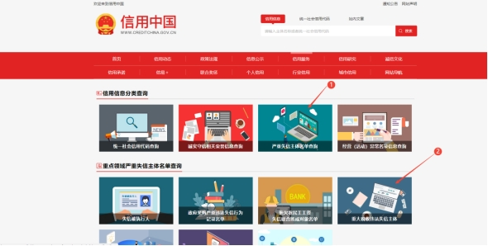

“军队采购网”：[https://www.plap.mil.cn/freecms-glht/site/juncai//jdjc/index.html?channel=breakFaith](https://www.plap.mil.cn/freecms-glht/site/juncai/jdjc/index.html?channel=breakFaith)

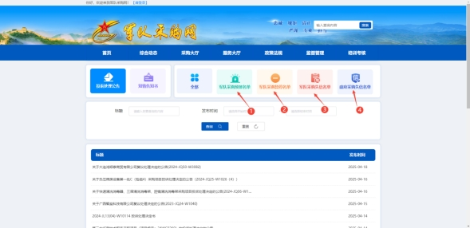

有依法缴纳税收和社会保障资金的良好记录，（提供2025年连续3个月依法缴纳税收和社会保障资金的证明文件。依法免税的，应提供相应文件证明其依法免税，依法不需要缴纳社会保障资金的，应提供相应文件证明其依法不需要缴纳社会保障资金）

举例：供应商近一年内（报价截止时间前）任意6个月纳税证明材料

依法缴纳税收：

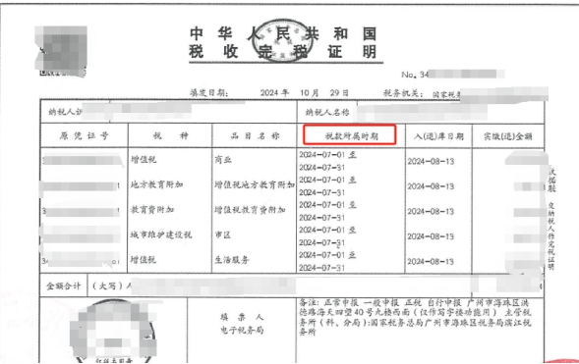

举例：供应商近一年内（报价截止时间前）任意6个月缴纳社会保障金证明材料

缴纳社会保障金：

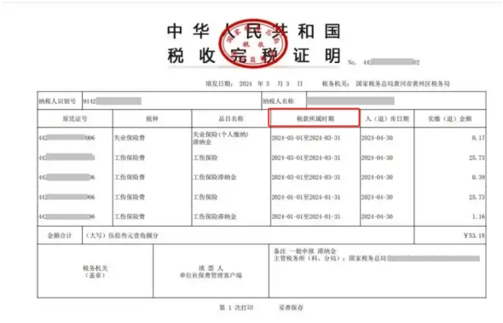

具有良好的商业信誉和健全的财务会计制度；（非军内单位提供2023年由会计师事务所出具的年度财务审计报告，军内单位提供企业会计年度报表加盖供应商公章）

举例：仅举例封面、目录、盖章页，避免投标人不认识是什么文件，投标人制作投标文件时提供完整版报告。

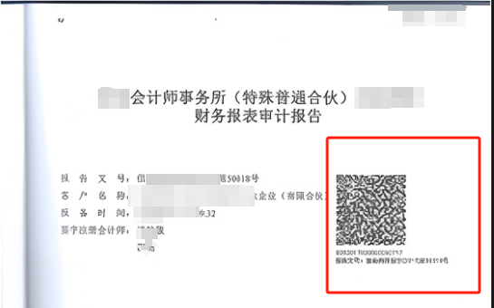

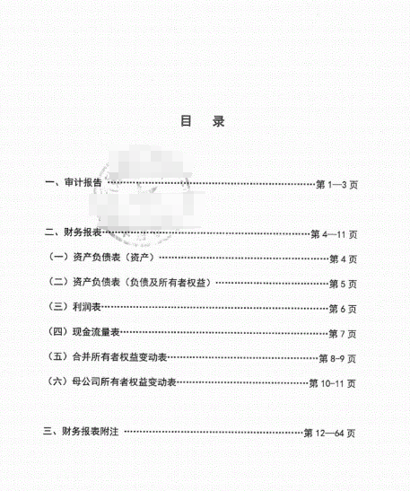

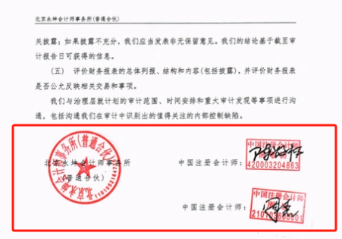

供应商在本项目报价截止时间前，须在军队采购网（www.plap.mil.cn）完成供应商注册，提供完成注册的截图等相关证明材料加盖供应商公章。附件2

**法定代表人证明书**

单位名称：

单位性质：

地址：

成立时间：

经营期限：

姓名： 性别： 年龄：

职务：

系的法定代表人。

特此证明

|  |  |
| --- | --- |
| 法定代表人身份证复印件  （正面） | 法定代表人身份证复印件  （反面） |

投标人名称：（盖章）

日期： 年 月 日

**法人代表授权委托书**

（如投标人代表不是投标人法人代表，须持有《法定代表人授权书》）

本授权书声明：注册于（国家或地区的名称）的（单位*名称*）的（*法人代表姓名、职务*）授权（*被授权人的姓名、职务*）为本公司的合法代理人，就（*项目名称*）的投标报名，以本公司名义处理一切与之有关的事务。

本授权书于________年____月____日签字生效，特此声明。

法定代表人签字或盖章：

被授权人签字：

投标人名称：（盖章）

附：

被授权人姓名：职务：

详细通讯地址：邮政编码：

传真：电话：（办公电话和手机号码）

授权代表身份证复印件

（正面）

授权代表身份证复印件

（反面）

附件3

**保密承诺书**

深圳交易咨询集团有限公司：

我方参加贵单位组织的**（项目名称及编号）** 项目采购活动，根据有关保密法规制度，知悉应当承担的保密义务和法律责任，承诺如下：

一、严格遵守国家和军队的保密法律法规和规章制度，履行保密义务。

二、不以任何方式泄露或传播本次采购项目相关信息。

三、不违规记录、存储、复制本次采购项目相关信息。

四、招标文件以及相关技术文件专室放置、专盘存储、专人管理。

五、未经招标人审查批准，不得擅自在互联网、通讯媒体等发表涉及此次采购项目相关内容或资讯。

六、由于我单位或人员泄密而导致国家、军队利益受到损失，我单位愿意承担相关法律责任。

七、如我单位放弃投标，不私自销毁、复制、留存、丢弃涉密材料，将严格按照国家、军队的保密法律和有关规定（条例和命令）和招标人有关要求退还涉密材料。

违反上述承诺，愿承担一切法律责任，接受军队采购管理部门和招标人按国家和军队规定作出的相关处罚。

投标人名称：（盖章）

法定代表人或被授权代表：（签字或盖章）

日期： 年 月 日

附件4

**主要股东或出资人信息**

|  |  |  |  |  |  |  |
| --- | --- | --- | --- | --- | --- | --- |
| 序号 | 名称（姓名） | 统一社会信用代码  （身份证号） | 出资方式 | 出资金额  （万元） | 占全部股份比例 | 备注 |
|  |  |  |  |  |  |  |
|  |  |  |  |  |  |  |
|  |  |  |  |  |  |  |
|  |  |  |  |  |  |  |
|  |  |  |  |  |  |  |

我方承诺，以上信息真实可靠；如填报的股东出资额、出资比例等与实际不符，视为放弃中标资格。

注：1.主要股东或出资人为法人的，填写法人全称及统一社会信用代码（尚未办理三证合一的填写组织机构代码）；为自然人的，填写自然人姓名和身份证号。

2.出资方式填写货币、实物、工艺产权和非专利技术、土地使用权等。

3.投标人应按照占全部股份比例从大到小依次逐个股东填写，股东数量多于10个的，填写前10名，不足10个的全部填写。

投标人名称：（盖章）

法定代表人或被授权代表：（签字或盖章）

日期： 年 月 日